Белорусский государственный технологический университет
Факультет информационных технологий
Кафедра программной инженерии

Лабораторная работа 7
По дисциплине «Операционные системы»
На тему «Управление памятью»

Выполнила:
Студентка 3 курса 6 группы
Жучкевич Екатерина Сергеевна

Минск 2026

ВВЕДЕНИЕ
Цель работы: получение практических навыков работы с виртуальным адресным пространством в операционных системах Windows и Linux на основе изучения механизмов управления памятью, анализа распределения памяти с использованием утилит VMMap и RAMMap, а также исследования структуры и назначения секций памяти исполняемых файлов форматов PE и ELF.

1 Windows
Задачей работы является разработка консольного приложения Lab-08a, в котором необходимо реализовать произвольную пользовательскую функцию, объявить глобальные и локальные переменные в инициализированном и неинициализированном виде, а также их статические варианты, определить функцию main со стандартными аргументами argc и argv и обеспечить вывод в консоль адресов всех объявленных функций и переменных, включая адреса argc и argv, с последующим переводом программы в режим ожидания ввода символа с консоли.
В данном коде реализована пользовательская функция katusha_cool, а также объявлены глобальные и локальные переменные в инициализированном и неинициализированном виде, включая их статические варианты.
Код программы представлен в листинге 1.1.
Листинг 1.1
#include <stdio.h>

int globalCoolLevel = 5;
int globalNotInitializedCool;
static int globalStaticCool = 10;
static int globalStaticNotInitialized;

void katusha_cool(int level)
{
printf("Checking katusha cool level...\n");
if (level < 3)
printf("katusha is not cool yet\n");
else if (level < 7)
printf("katusha is cool\n");
else
printf("katusha is SUPER COOL\n");
}

int main(int argc, char** argv)
{
int localCool = 5;
int localNotInitialized;
static int localStaticCool = 1;
static int localStaticNotInitialized;

printf("Function addresses:\n");
printf("katusha_cool: %p\n", (void*)katusha_cool);
printf("main: %p\n", (void*)main);

printf("\nGlobal variables:\n");
printf("globalCoolLevel: %p\n", (void*)&globalCoolLevel);
printf("globalNotInitializedCool: %p\n", (void*)&globalNotInitializedCool);
printf("globalStaticCool: %p\n", (void*)&globalStaticCool);
printf("globalStaticNotInitialized:%p\n", (void*)&globalStaticNotInitialized);

printf("\nLocal variables:\n");
printf("localCool: %p\n", (void*)&localCool);
printf("localNotInitialized: %p\n", (void*)&localNotInitialized);
printf("localStaticCool: %p\n", (void*)&localStaticCool);
printf("localStaticNotInitialized: %p\n", (void*)&localStaticNotInitialized);

printf("\nmain arguments\n");
printf("argc: %p\n", (void*)&argc);
printf("argv: %p\n", (void*)&argv);

printf("waiting for char\n");
getchar();

return 0;
}

Результат выполнения данного программного кода представлен на рисунке 1.1.
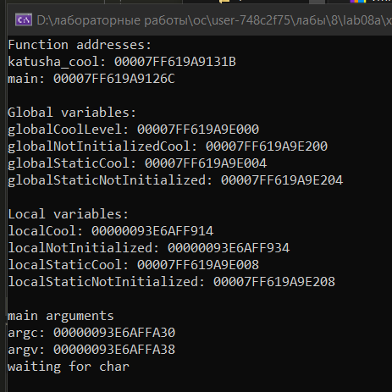
Рисунок 1.1 – Результат выполнения lab08a

Вид переменной | Адрес | Название секции
Пользовательская функция | 00007FF619A9131B | .text
Main функция | 00007FF619A9126C | .text
Глобальная инициализированная | 00007FF619A9E000 | .data
Глобальная неинициализированная | 00007FF619A9E200 | .data
Глобальная статическая инициализированная | 00007FF619A9E004 | .data
Глобальная статическая неинициализированная | 00007FF619A9E204 | .data
Локальная инициализированная | 00000093E6AFF914 | Thread ID: 4608
Локальная неинициализированная | 00000093E6AFF934 | Thread ID: 4608
Локальная статическая инициализированная | 00007FF619A9E008 | .data
Локальная статическая неинициализированная | 00007FF619A9E208 | .data
Argc | 00000093E6AFFA30 | Thread ID: 4608
Argv | 00000093E6AFFA38 | Thread ID: 4608
Адреса переменных и сегменты в памяти в памяти и результат выполнения программы представлен на рисунке 1.2.
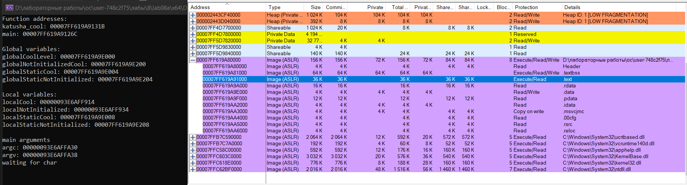
Рисунок 1.2 - Адреса переменных в памяти

Задачей работы является разработка консольного приложения Lab-08b, в котором поэтапно реализуется управление виртуальной и физической памятью процесса. Программа должна определить размер страницы с помощью соответствующего системного вызова, зарезервировать область виртуальной памяти объёмом 256 страниц и вывести адрес этой области на консоль, затем для второй половины зарезервированного диапазона выделить физическую память, заполнить её последовательностью целых чисел, изменить атрибуты защиты страниц на режим только для чтения и последовательно освободить сначала физическую память для 128 виртуальных страниц, а затем всю зарезервированную область виртуальной памяти, при этом после каждого этапа обеспечивается ожидание ввода символа с консоли.
Код программы представлен в листинге 1.2.
Листинг 1.2
#include <windows.h>
#include <stdio.h>

int main(){
SYSTEM_INFO si;
GetSystemInfo(&si);

size_t page = si.dwPageSize;
size_t size256 = 256 * page;
size_t size128 = 128 * page;

void* mem = VirtualAlloc(NULL, size256, MEM_RESERVE, PAGE_READWRITE);
printf("reserve: %p\n", mem);
getchar();
void* half = (char*)mem + size128;
VirtualAlloc(half, size128, MEM_COMMIT, PAGE_READWRITE);
printf("commit\n");
getchar();
int* p = (int*)half;
for (size_t i = 0; i < size128 / sizeof(int); i++) p[i] = (int)i;
printf("fill\n");
getchar();
DWORD old;
VirtualProtect(half, size128, PAGE_READONLY, &old);
printf("readonly\n");
getchar();
VirtualFree(half, size128, MEM_DECOMMIT);
printf("decommit\n");
getchar();
VirtualFree(mem, 0, MEM_RELEASE);
printf("release\n");
getchar();

return 0;
}
В начале работы программа запрашивает у операционной системы информацию о параметрах памяти с помощью функции GetSystemInfo. Из полученной структуры извлекается размер страницы виртуальной памяти процесса (dwPageSize), который используется для последующих вычислений размеров выделяемых областей памяти.
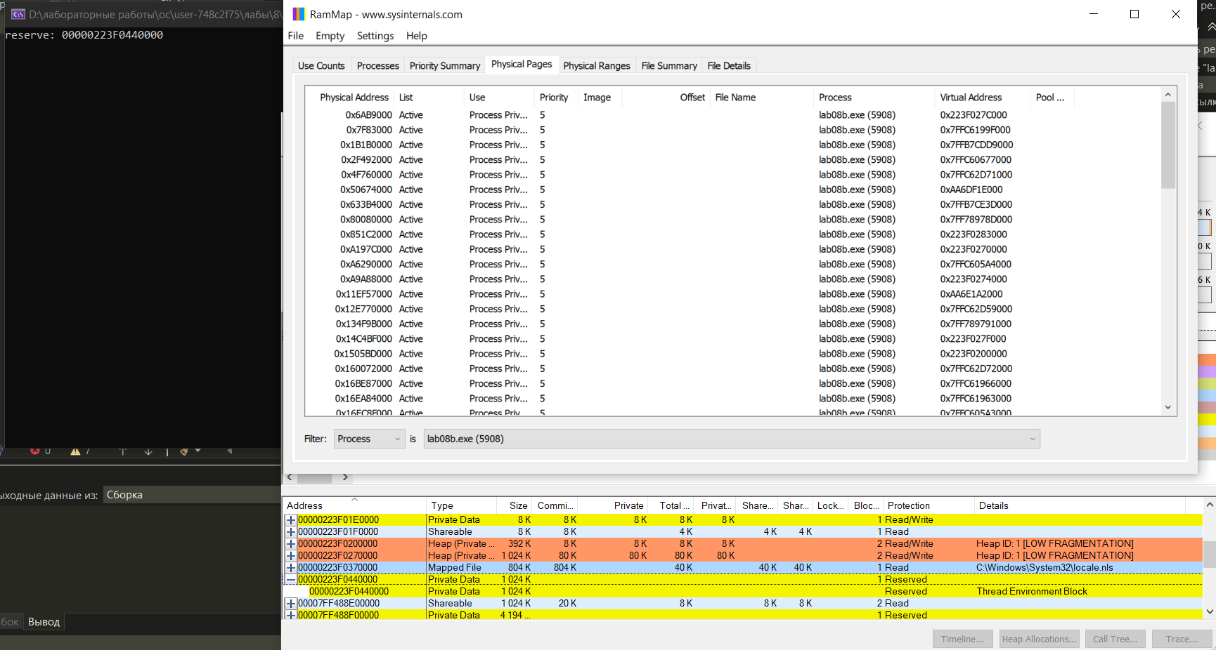
Рисунок 1.2 – Этап первый
С помощью функции VirtualAlloc производится резервирование виртуального адресного пространства процесса размером 256 страниц без выделения физической памяти. Для этого используется флаг MEM_RESERVE.
Адрес зарезервированной области выводится на консоль. На данном этапе физическая память не выделяется, и страницы находятся в состоянии зарезервированы.
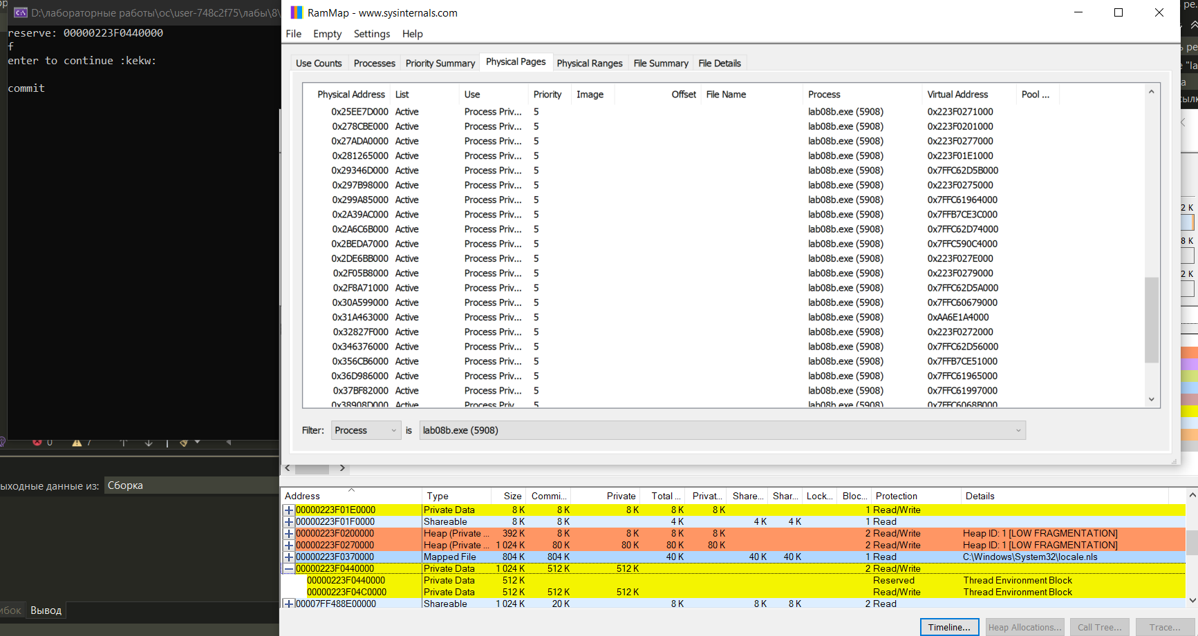
Рисунок 1.3 – Этап второй
Выделенная физическая память интерпретируется как массив целых чисел. Программа последовательно заполняет эту область значениями, начиная с 0 и увеличивая значение на 1 для каждого следующего элемента массива.
На данном этапе происходит фактическое использование выделенной физической памяти.

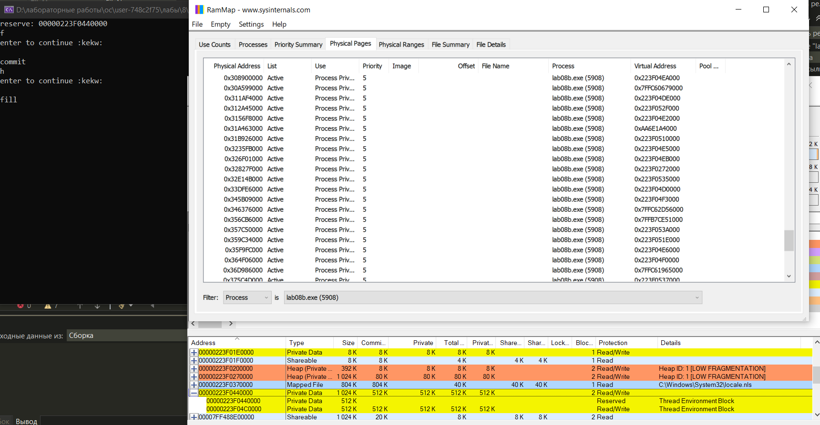
Рисунок 1.4 – Этап третий
С помощью функции VirtualProtect для выделенных 128 страниц изменяются атрибуты защиты памяти. Доступ к памяти устанавливается в режим только для чтения (PAGE_READONLY). Это запрещает модификацию данных в данной области памяти и демонстрирует механизм защиты страниц виртуальной памяти.
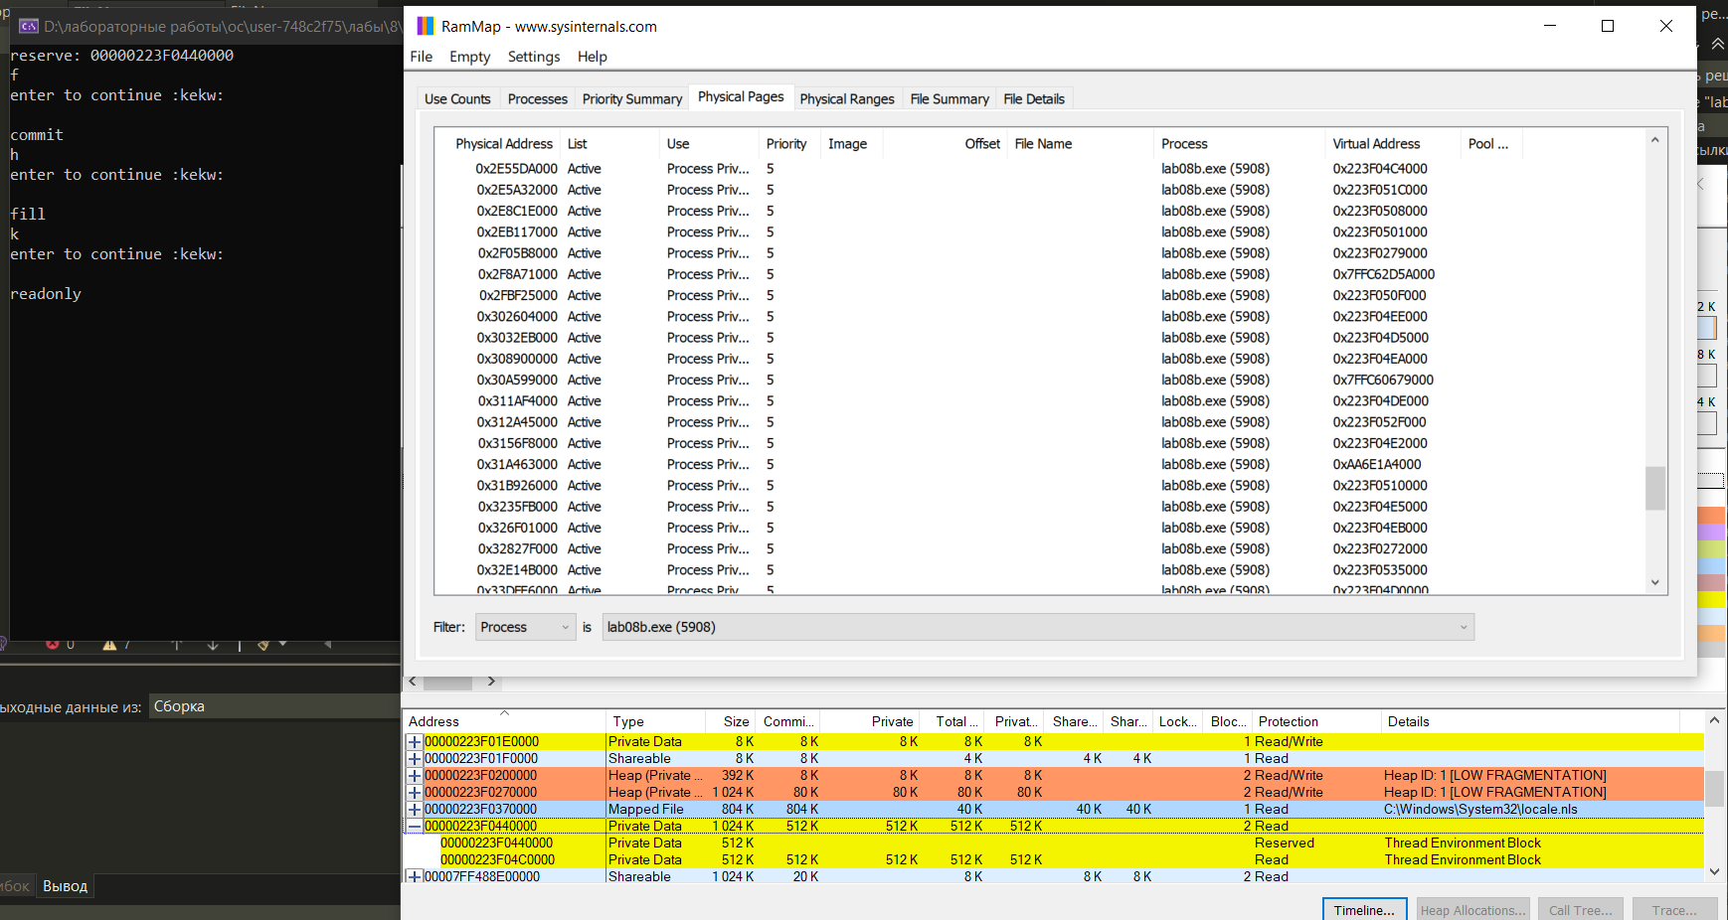
Рисунок 1.5 – Этап четвертый
Для второй половины области памяти выполняется освобождение физической памяти с использованием функции VirtualFree с флагом MEM_DECOMMIT.
После этой операции страницы остаются зарезервированными в виртуальном адресном пространстве, но физическая память освобождается и возвращается системе.
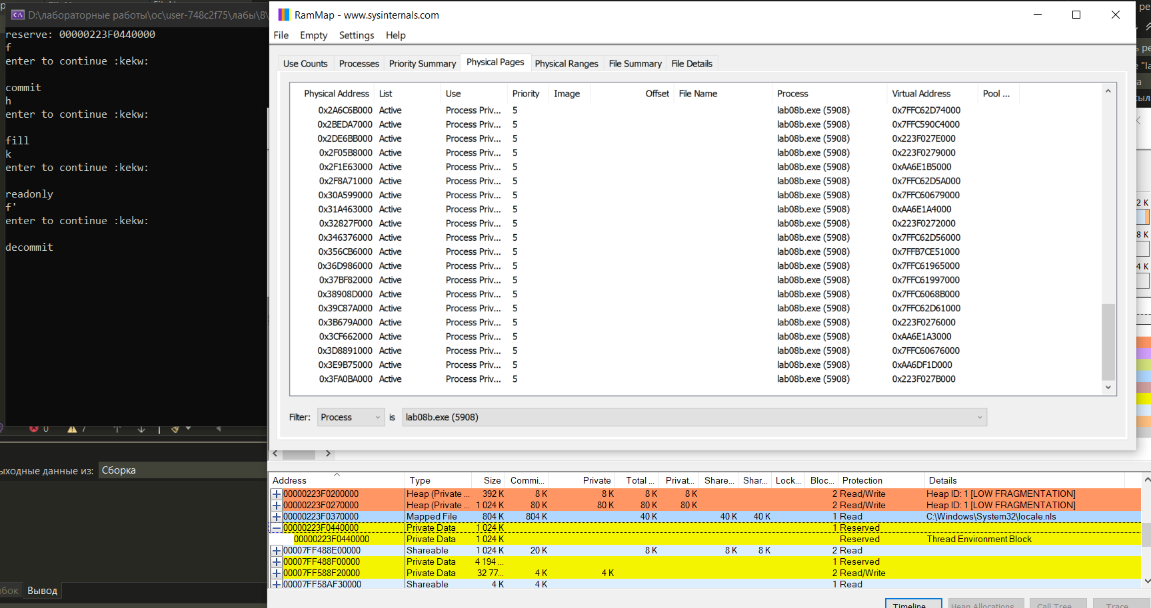
Рисунок 1.6 – Этап пятый
На завершающем этапе происходит полное освобождение ранее зарезервированной области виртуальной памяти с помощью функции VirtualFree с флагом MEM_RELEASE.
В результате виртуальное адресное пространство освобождается полностью, а процесс возвращается в исходное состояние по использованию памяти.
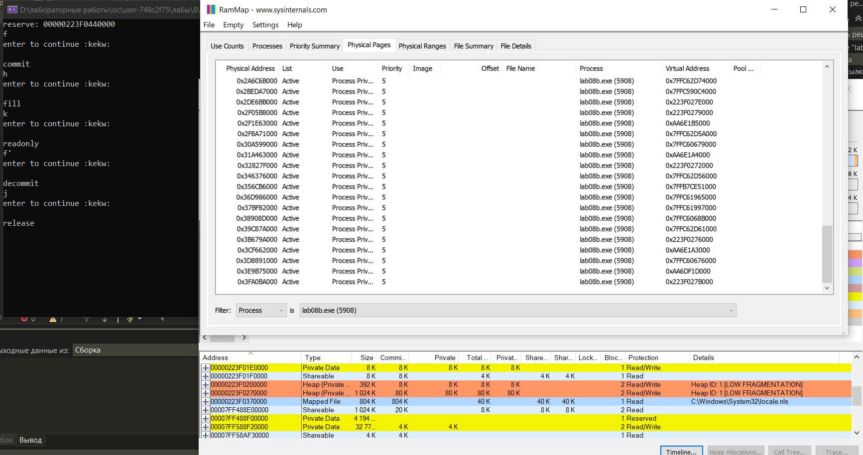
Рисунок 1.7 – Этап шестой
Фактическое выделение физических блоков памяти происходит на этапе выделения физической памяти, то есть, на этапе 3. При выполнении операции MEM_COMMIT.
Следующей задачей работы является разработка консольного приложения Lab-08с, в котором последовательно реализуется работа с пользовательской кучей.
Программа должна создать кучу со стартовым размером 1 Мибибайт и максимальным 8 Мибибайт, в цикле выделить десять блоков памяти по 512 КиБ каждый, заполнить каждый блок массивом целых чисел соответствующей длины, затем освободить память всех блоков и уничтожить кучу.
Для наглядного контроля работы кучи необходимо реализовать функцию HeapInfo, выводящую на консоль общую информацию о куче, включая адрес начала каждой области памяти, её размер и тип, и вызывать её после каждого этапа работы с кучей, кроме этапа заполнения массивами, а на этапе выделения блоков – после каждой итерации цикла.
Листинг 1.3
#include <windows.h>
#include <stdio.h>

void HeapInfo(HANDLE h)
{
PROCESS_HEAP_ENTRY e;
SIZE_T total = 0;

e.lpData = NULL;
while (HeapWalk(h, &e))
{
printf("addr=%p size=%llu ", e.lpData, (unsigned long long)e.cbData);

if (e.wFlags & PROCESS_HEAP_ENTRY_BUSY)
printf("BUSY\n");
else if (e.wFlags & PROCESS_HEAP_UNCOMMITTED_RANGE)
printf("FREE\n");
else if (e.wFlags & PROCESS_HEAP_REGION)
printf("REGION\n");
else
printf("\n");

total += e.cbData;
}

DWORD err = GetLastError();
if (err != ERROR_NO_MORE_ITEMS)
printf("HeapWalk error: %lu\n", err);

printf("heap total size (sum of cbData)=%llu\n\n", (unsigned long long)total);
}

int main()
{
HANDLE heap = HeapCreate(0, 1024 * 1024, 8 * 1024 * 1024);
printf("heap created\n");
HeapInfo(heap);
system("pause & cls");

void* blocks[10];
for (int i = 0; i < 10; i++)
{
blocks[i] = HeapAlloc(heap, 0, 512 * 1024);
printf("alloc %d\n", i);
HeapInfo(heap);
system("pause & cls");
}

for (int i = 0; i < 10; i++)
{
int* p = (int*)blocks[i];
for (int j = 0; j < (512 * 1024) / sizeof(int); j++) p[j] = j;
}

for (int i = 0; i < 10; i++)
{
HeapFree(heap, 0, blocks[i]);
printf("free %d\n", i);
HeapInfo(heap);
system("pause & cls");
}
HeapDestroy(heap);
printf("heap destroyed\n");
system("pause");

return 0;
}
На первом этапе выполнения программы была создана пользовательская куча с помощью функции HeapCreate. В качестве начального размера кучи было задано значение 1 МБ, а максимальный допустимый размер установлен равным 8 МБ. После успешного создания кучи была вызвана функция HeapInfo, которая с использованием HeapWalk выполнила обход всех элементов кучи и вывела на консоль информацию о регионах памяти, их адресах, размерах и типах. На данном этапе в структуре кучи присутствовали служебные области и один или несколько регионов, соответствующих начальному резервированию памяти.
Результат выполнения представлен на рисунке 1.8.
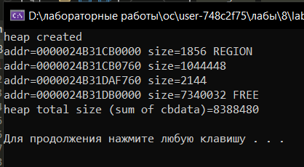
Рисунок 1.8 – Этап первый
На втором этапе в цикле было выполнено выделение 10 блоков памяти размером 512 КБ каждый с помощью функции HeapAlloc. После каждой итерации выделения памяти вызывалась функция HeapInfo, что позволяло наглядно наблюдать рост количества занятых блоков и увеличение объёма закоммиченной памяти в куче. Выделенные блоки помечались как занятые (BUSY), а общий объём занятой памяти постепенно увеличивался. Между итерациями выполнение программы приостанавливалось для возможности анализа состояния памяти.
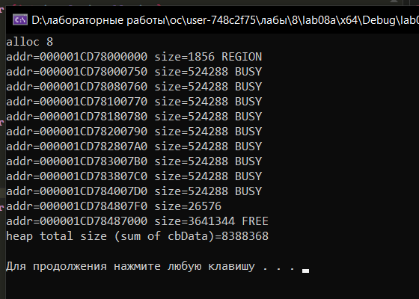
Рисунок 1.9 – Этап второй
На третьем этапе в цикле происходило освобождение всех ранее выделенных блоков с помощью функции HeapFree. После каждой операции освобождения памяти вызывалась функция HeapInfo, что позволяло наблюдать уменьшение количества занятых блоков и изменение структуры кучи. Освобождённые блоки отмечались как свободные (FREE), однако общий размер зарезервированной области мог оставаться без изменений, так как Windows управляет памятью на уровне регионов, а не отдельных блоков.
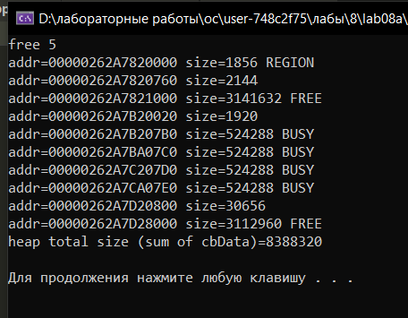
Рисунок 1.10 – Этап четвертый
На четвертом этапе была вызвана функция HeapDestroy, которая полностью уничтожила пользовательскую кучу. Все резервированные и коммитированные области памяти были освобождены, а структура кучи больше не существовала. Программа вывела на консоль сообщение о завершении работы и ожидала ввода пользователя перед завершением. Этот этап демонстрирует корректное завершение работы с динамически управляемой памятью в Windows.
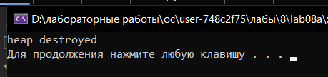
Рисунок 1.11 – Этап четвертый
При уменьшении количества блоков с 10 до 5 и увеличении их размера с 512 КБ до 1 МБ количество занятых (BUSY) блоков в куче стало меньше, но каждый блок занимает больше памяти. Общий объём закоммиченной памяти примерно соответствует сумме всех выделенных блоков, а структура регионов кучи управляется операционной системой, поэтому свободные области остаются, несмотря на уменьшение количества блоков.
2 Linux
Написать приложение, аналогичное версии для Windows.
Листинг 2.1
#include <stdio.h>

int globalCoolLevel = 5;
int globalNotInitializedCool;
static int globalStaticCool = 10;
static int globalStaticNotInitialized;

void katusha_cool(int level)
{
printf("Checking katusha cool level...\n");
if (level < 3)
printf("katusha is not cool yet\n");
else if (level < 7)
printf("katusha is cool\n");
else
printf("katusha is SUPER COOL\n");
}

int main(int argc, char** argv)
{
int localCool = 5;
int localNotInitialized;
static int localStaticCool = 1;
static int localStaticNotInitialized;

printf("Function addresses:\n");
printf("katusha_cool: %p\n", (void*)katusha_cool);
printf("main: %p\n", (void*)main);

printf("\nGlobal variables:\n");
printf("globalCoolLevel: %p\n", (void*)&globalCoolLevel);
printf("globalNotInitializedCool: %p\n", (void*)&globalNotInitializedCool);
printf("globalStaticCool: %p\n", (void*)&globalStaticCool);
printf("globalStaticNotInitialized: %p\n", (void*)&globalStaticNotInitialized);

printf("\nLocal variables:\n");
printf("localCool: %p\n", (void*)&localCool);
printf("localNotInitialized: %p\n", (void*)&localNotInitialized);
printf("localStaticCool: %p\n", (void*)&localStaticCool);
printf("localStaticNotInitialized: %p\n", (void*)&localStaticNotInitialized);

printf("\nmain arguments\n");
printf("argc: %p\n", (void*)&argc);
printf("argv: %p\n", (void*)&argv);

printf("\nwaiting for char\n");
getchar();

return 0;
}
Результат выполнения кода представлен на рисунке 2.1.
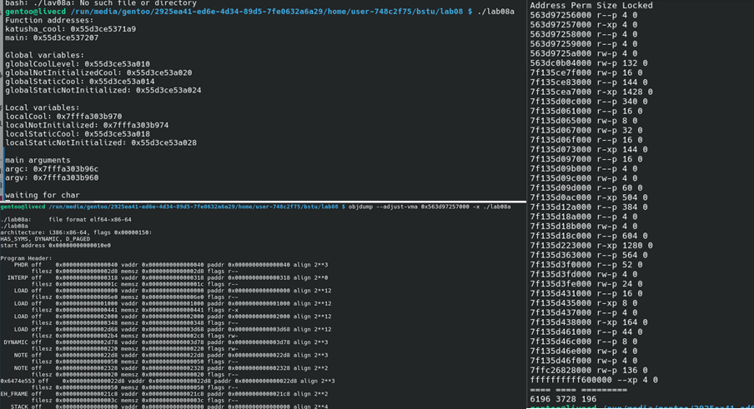
Рисунок 2.1 – Результат выполнения lab08а

вид переменной | адрес | название секции
функция katusha_cool | 0x563d972571c9 | .text
функция main | 0x563d97257227 | .text
глобальная инициализированная | 0x563d9725a010 | .data
глобальная неинициализированная | 0x563d9725a020 | .bss
глобальная static инициализированная | 0x563d9725a014 | .data
глобальная static неинициализированная | 0x563d9725a024 | .bss
локальная static инициализированная | 0x563d9725a018 | .data
локальная static неинициализированная | 0x563d9725a028 | .bss
Задачей работы является разработка консольного приложения Lab-08b, в котором поэтапно демонстрируется работа с виртуальной и физической памятью процесса. В программе сначала определяется размер страницы с помощью системного вызова и резервируется область виртуальной памяти объёмом 256 страниц с выводом её адреса на консоль. Для второй половины зарезервированной области выделяется физическая память с правами чтения и записи, после чего она заполняется последовательностью целых чисел. Затем атрибуты защиты страниц изменяются на «только для чтения», после чего освобождается область из 128 страниц с записанными данными и, наконец, освобождаются оставшиеся страницы виртуальной памяти. Код данного приложения представлен в листинге 2.2.
Листинг 2.2
#include <stdio.h>
#include <stdlib.h>
#include <unistd.h>
#include <sys/mman.h>

void wait_enter(void) {
while (getchar() != '\n');
printf("press enter to continue\n");
}

int main() {
size_t page_size = sysconf(_SC_PAGESIZE);
size_t total_pages = 256;
size_t half_pages = 128;

void* mem = mmap(NULL, total_pages * page_size, PROT_NONE, MAP_PRIVATE | MAP_ANONYMOUS, -1, 0);
if (mem == MAP_FAILED) { printf("reserve failed\n"); return 1; }
printf("reserve: %p\n", mem);
wait_enter();

void* half = (char*)mem + half_pages * page_size;
if (mprotect(half, half_pages * page_size, PROT_READ | PROT_WRITE) != 0) { printf("commit failed\n"); return 1; }
printf("commit second half\n");
wait_enter();

int* p = (int*)half;
for (size_t i = 0; i < (half_pages * page_size) / sizeof(int); i++) p[i] = (int)i;
printf("filled second half\n");
wait_enter();

if (mprotect(half, half_pages * page_size, PROT_READ) != 0) { printf("readonly failed\n"); return 1; }
printf("readonly\n");
wait_enter();

if (munmap(half, half_pages * page_size) != 0) { printf("decommit failed\n"); return 1; }
printf("decommit second half\n");
wait_enter();

if (munmap(mem, half_pages * page_size) != 0) { printf("release failed\n"); return 1; }
printf("release first half\n");
wait_enter();

return 0;
}
Результат выполнения представлен на рисунке 2.2.
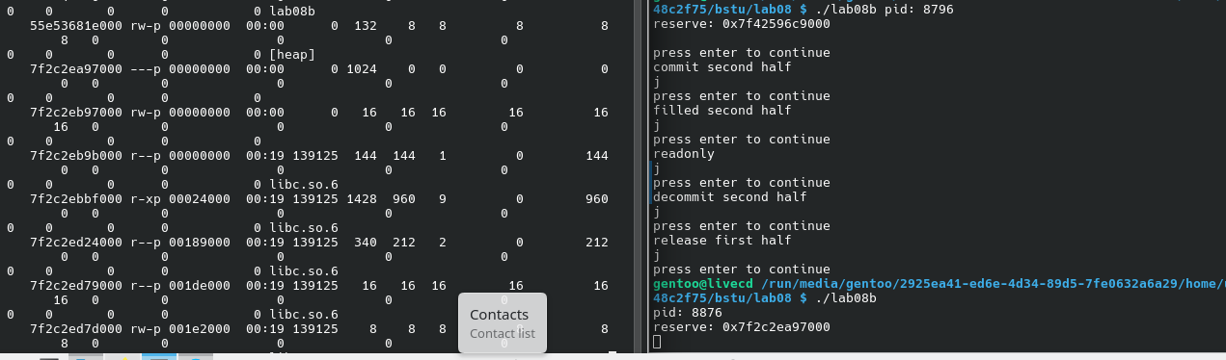
Рисунок 2.2 – Этап первый
Функция mmap зарезервировала 256 страниц виртуальной памяти по адресу 0x7f2c2ea97000. Права PROT_NONE означают, что страницы пока не используют физическую память, и к ним нельзя обращаться. В pmap эта область будет показана как зарезервированная, но с нулевым объёмом используемой памяти.
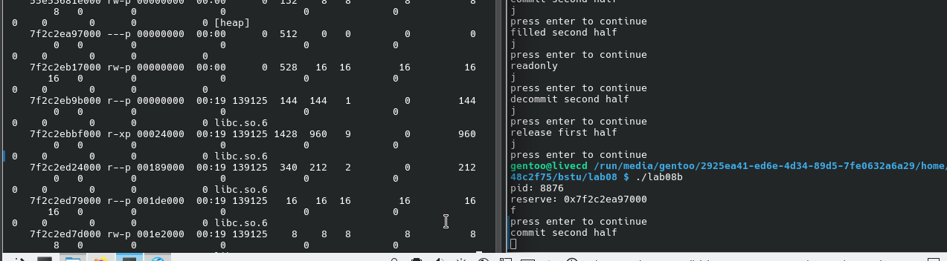
Рисунок 2.3 – Этап второй
Вторая половина (128 страниц) зарезервированной области получила права PROT_READ | PROT_WRITE с помощью mprotect. Это выделяет физическую память для этих страниц, и теперь их можно использовать для записи и чтения. В pmap права будут отображаться как rw-p, и используемая память увеличивается.
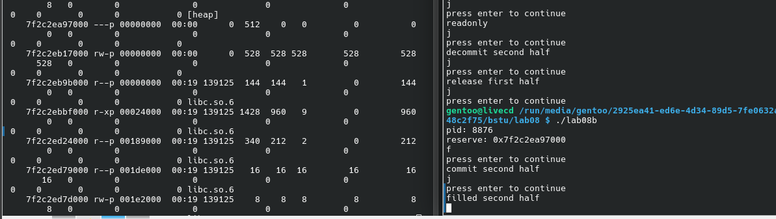
Рисунок 2.4 – Этап третий
Каждое целое число записывается в выделенные страницы. Это инициализация массива, теперь все страницы реально загружены в физическую память. В pmap можно увидеть увеличение объёма используемой памяти.
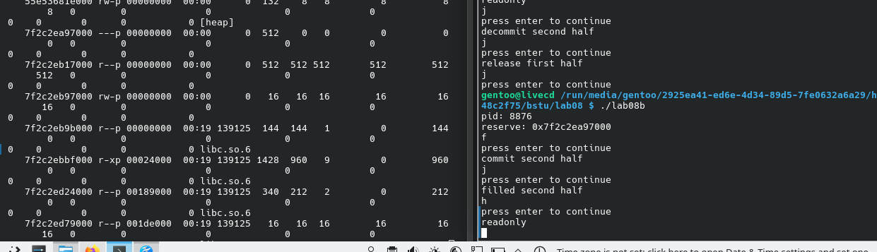
Рисунок 2.5 – Этап четвертый
С помощью mprotect права доступа ко второй половине изменены на PROT_READ. Теперь запись в эти страницы вызовет ошибку, а чтение остаётся возможным. В pmap отображение меняется на r--p.
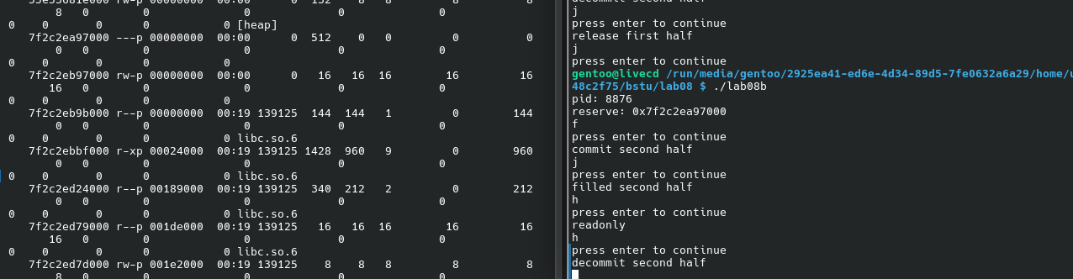
Рисунок 2.6 – Этап пятый
Функция munmap освобождает физическую и виртуальную память второй половины. Эти страницы удаляются из таблицы виртуальной памяти процесса. В pmap соответствующие адреса исчезают или становятся с нулевым размером.
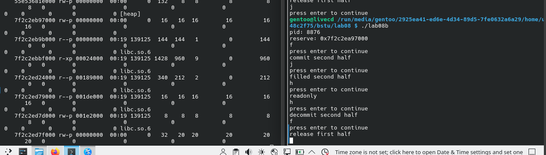
Рисунок 2.7 – Этап шестой
Первая половина, которая была зарезервирована, но физически не использовалась, также освобождается с помощью munmap. После этого весь диапазон памяти, выделенный mmap в начале, уничтожен, и процесс завершает работу с полностью освобождённой памятью. В pmap этих страниц больше не будет.
Задачей работы является разработка консольного приложения Lab-08c, в котором демонстрируется работа с пользовательской кучей. В программе в цикле выделяются десять блоков памяти размером 512 КиБ каждый, затем каждый блок заполняется массивом целых чисел соответствующей длины. После этого в цикле освобождается память, выделенная для всех блоков, и в завершение программа уничтожает кучу. После каждого этапа работы с кучей программа переходит в режим ожидания ввода символа с консоли для наглядного контроля.
Листинг 2.3
#include <windows.h>
#include <stdio.h>

void wait_enter(void) {
while (getchar() != '\n');
printf("press enter to continue\n");
}

int main(void) {
HANDLE heap = HeapCreate(0, 1024 * 1024, 8 * 1024 * 1024);
if (!heap) { printf("heap create failed\n"); return 1; }
printf("heap created\n");
wait_enter();

void* blocks[10];
for (int i = 0; i < 10; i++) {
blocks[i] = HeapAlloc(heap, 0, 512 * 1024);
if (!blocks[i]) { printf("alloc %d failed\n", i); return 1; }
printf("alloc %d\n", i);
wait_enter();
}

for (int i = 0; i < 10; i++) {
int* p = (int*)blocks[i];
for (int j = 0; j < 512 * 1024 / sizeof(int); j++) p[j] = j;
}
printf("filled blocks\n");
wait_enter();

for (int i = 0; i < 10; i++) {
HeapFree(heap, 0, blocks[i]);
printf("free %d\n", i);
wait_enter();
}

HeapDestroy(heap);
printf("heap destroyed\n");
wait_enter();

return 0;
}
На этом этапе программа создала пользовательскую кучу с помощью функции HeapCreate с начальным размером 1 МБ и максимальным 8 МБ. После создания кучи был выделен первый блок памяти размером 512 КБ с помощью HeapAlloc. Этот блок помечается как занятый (BUSY), и память для него резервируется внутри кучи. На этом этапе можно наблюдать, что в структуре кучи появилась первая область, предназначенная для хранения данных, а общий объём занятой памяти постепенно увеличивается.
Результат выполнения представлен на рисунке 2.8.
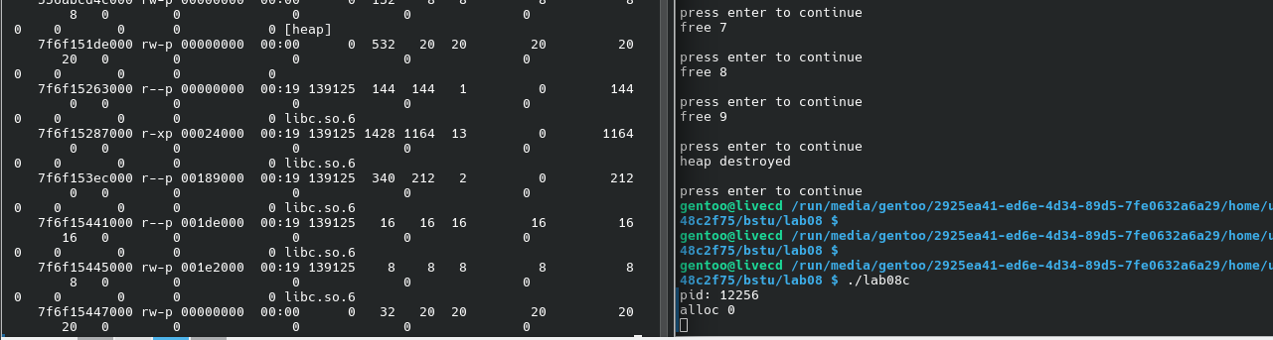
Рисунок 2.8 – Этап первый
Программа продолжила цикл выделения блоков и достигла девятого выделения (индекс 8). Теперь в куче присутствуют уже девять занятых блоков по 512 КБ каждый. Это демонстрирует динамическое распределение памяти внутри пользовательской кучи: новые блоки выделяются по мере запроса HeapAlloc, а служебные структуры кучи отслеживают состояние каждой области. На этом этапе куча содержит значительный объём занятой памяти, и её структура отражает последовательное добавление блоков.
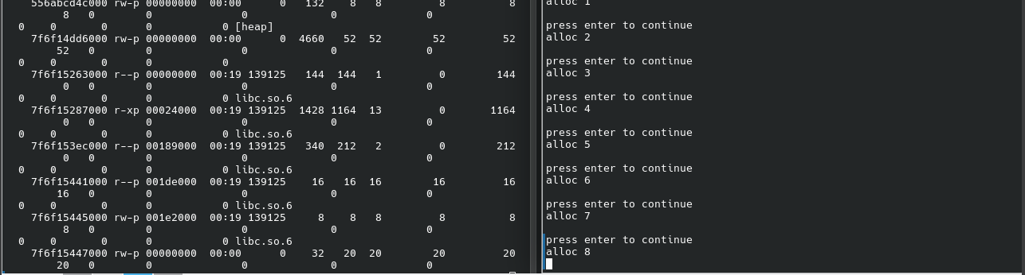
Рисунок 2.9 – Этап второй
После выделения всех десяти блоков программа заполнила каждый блок массивом целых чисел. Для каждого блока выполняется запись последовательности чисел от 0 до (512 КБ / 4 Б) - 1. Этот этап иллюстрирует использование выделенной памяти для хранения данных. Внутри кучи блоки остаются занятыми, но теперь физическая память каждого блока реально используется, что можно проверить с помощью инструментов мониторинга памяти, например pmap или аналогичных.
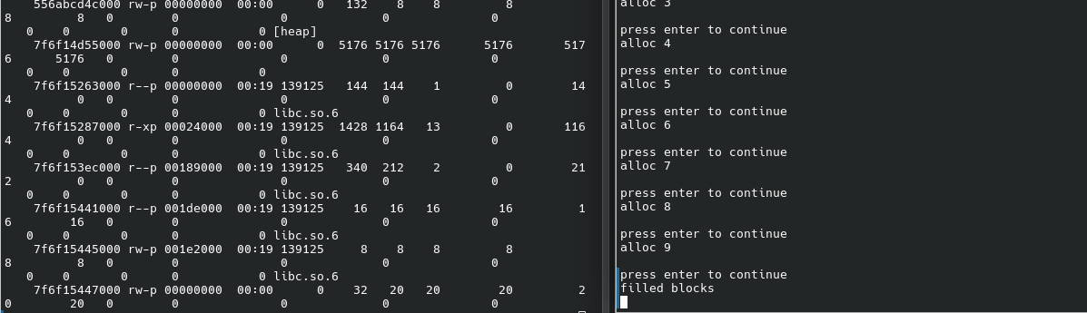
Рисунок 2.10 – Этап третий
Завершается цикл освобождения памяти: программа освобождает последний блок (индекс 9) с помощью HeapFree. Освобождённые блоки помечаются как свободные, а их память возвращается в кучу для возможного повторного использования. На этом этапе структура кучи начинает постепенно сокращаться: количество занятых блоков уменьшается, но сама куча продолжает существовать до полного уничтожения.
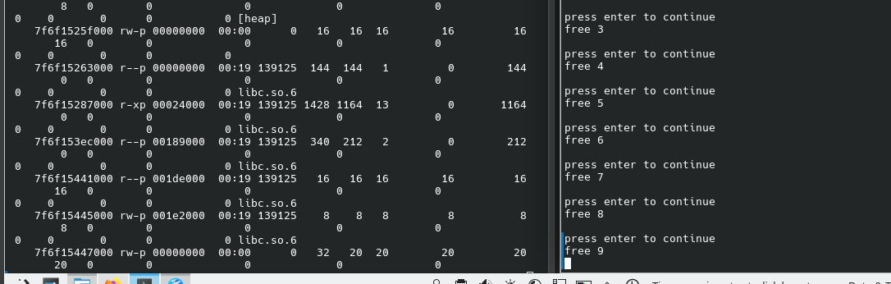
Рисунок 2.11 – Этап четвертый
На заключительном этапе программа уничтожает пользовательскую кучу с помощью HeapDestroy. Все оставшиеся блоки и служебные структуры кучи освобождаются, и память полностью возвращается операционной системе. После этого кучи больше нет, и доступ к выделенной ранее памяти невозможен. Этот этап демонстрирует завершение работы с динамической пользовательской памятью и корректное управление ресурсами в приложении.
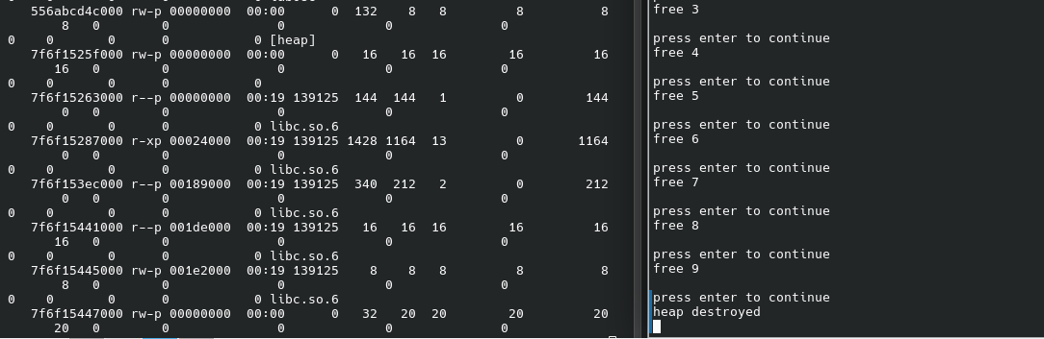
Рисунок 2.12 – Этап пятый

Заключение
В ходе выполнения лабораторных работ была изучена организация виртуальной памяти процесса и практические приёмы управления ею в приложениях под управлением операционных систем Windows и Linux. В рамках заданий были рассмотрены различные типы памяти – статические и глобальные области, стек, куча, а также отображаемые области виртуальной памяти, что позволило сформировать целостное представление о структуре адресного пространства процесса.

